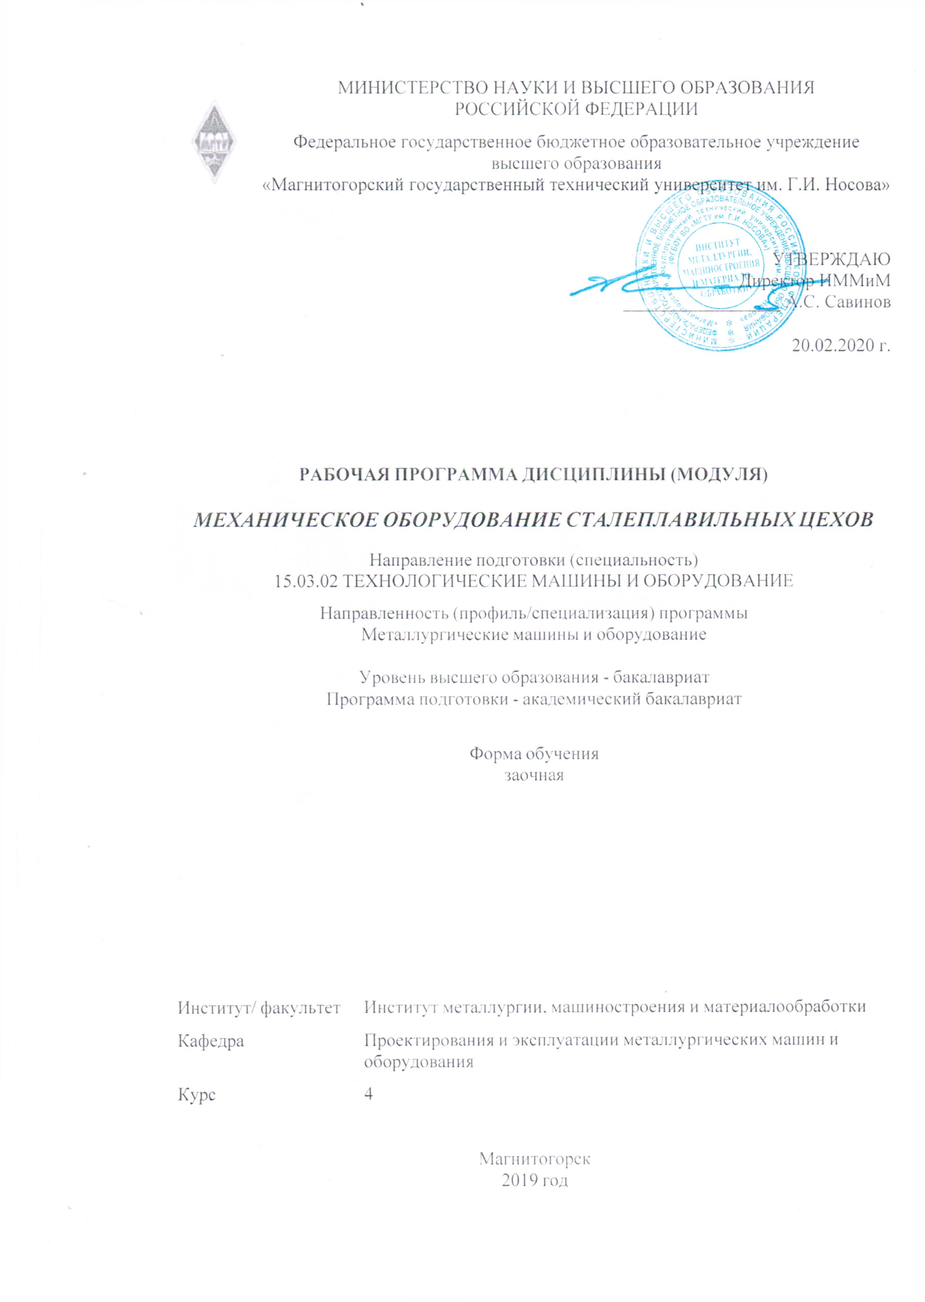

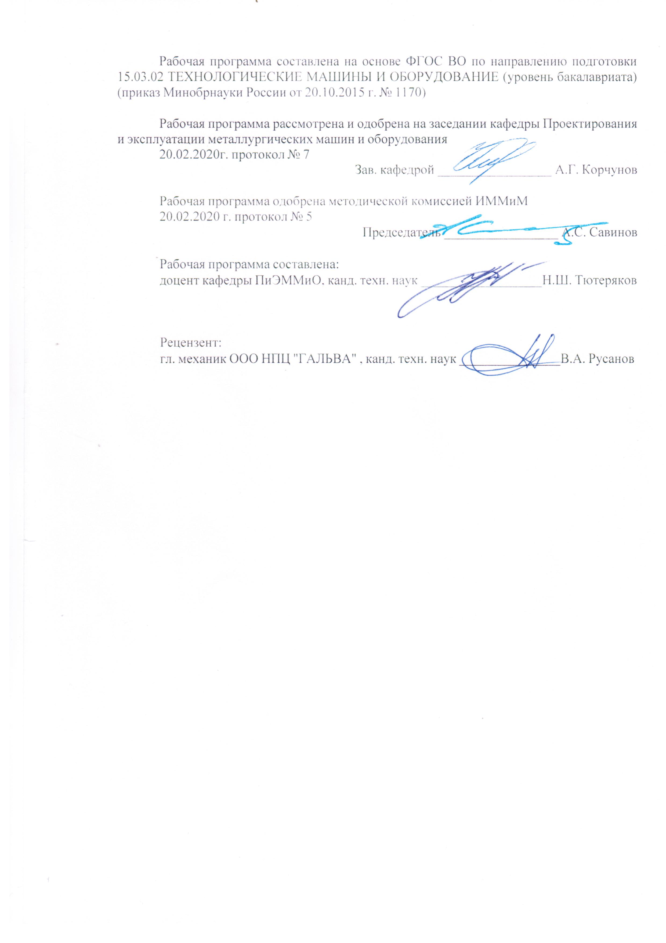

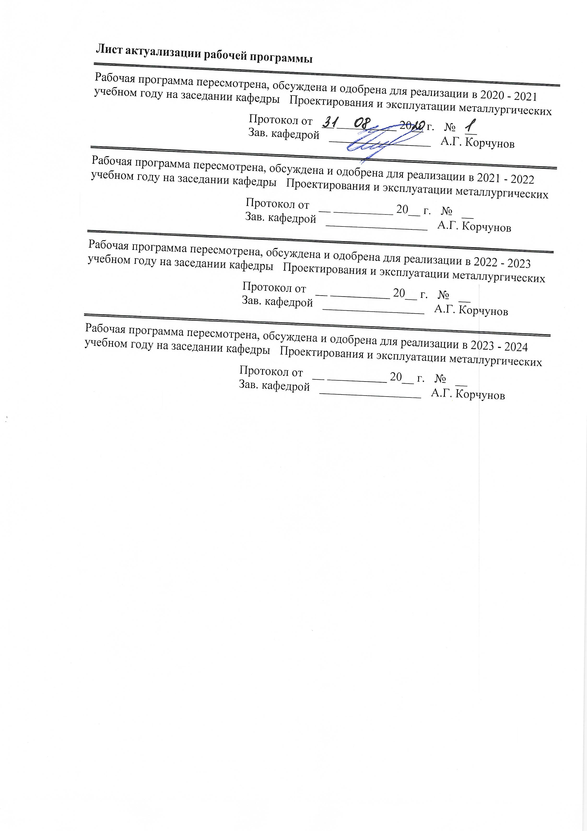

|  |  |
| --- | --- |
| **1** **Цели** **освоения** **дисциплины** **(модуля)** | |
| Целью освоения дисциплины «Механическое оборудование сталеплавильных цехов» является:  - приобретение учащимися знаний об конструкциях оборудования сталеплавильных цехов металлургического производства, необходимых им для производственно-технологической, проектно-конструкторской и исследовательской деятельности.  - овладение достаточным уровнем профессиональных компетенций в соответствии с требованиями ФГОС ВО по направлению 15.03.02 «Технологические машины и оборудование», профиль «Металлургические машины и оборудование». | |
|  |  |
| **2** **Место** **дисциплины** **(модуля)** **в** **структуре** **образовательной** **программы** | |
| Дисциплина Механическое оборудование сталеплавильных цехов входит в вариативную часть учебного плана образовательной программы.  Для изучения дисциплины необходимы знания (умения, владения), сформированные в результате изучения дисциплин/ практик: | |
| Технология конструкционных материалов | |
| Теория машин и механизмов | |
| Теоретическая механика | |
| Детали машин | |
| Знания (умения, владения), полученные при изучении данной дисциплины будут необходимы для изучения дисциплин/практик: | |
| Производственная – преддипломная практика | |
| Подготовка к сдаче и сдача государственного экзамена | |
| Подготовка к защите и защита выпускной квалификационной работы | |
|  |  |
| **3** **Компетенции** **обучающегося,** **формируемые** **в** **результате** **освоения**  **дисциплины** **(модуля)** **и** **планируемые** **результаты** **обучения** | |
| В результате освоения дисциплины (модуля) «Механическое оборудование сталеплавильных цехов» обучающийся должен обладать следующими компетенциями: | |
|  |  |
| Структурный  элемент  компетенции | Планируемые результаты обучения |
| ПК-5 способностью принимать участие в работах по расчету и проектированию деталей и узлов машиностроительных конструкций в соответствии с техническими заданиями и использованием стандартных средств автоматизации проектирования | |
| Знать | Назначение и сущность различных комплексов, процессов, оборудования и производственных объектов, деталей и узлов изделий машиностроения. |
| Уметь | Применять все известные методы расчета при проектировании деталей и узлов машиностроительных конструкций. |
| Владеть | Совершенствования профессиональных знаний и умений путем использования возможностей информационной среды. |
| ПК-12 способностью участвовать в работах по доводке и освоению технологических процессов в ходе подготовки производства новой продукции, проверять качество монтажа и наладки при испытаниях и сдаче в эксплуатацию новых образцов изделий, узлов и деталей выпускаемой продукции | |

|  |  |
| --- | --- |
| Знать | Назначение и сущность различных комплексов, процессов, оборудования и производственных объектов, деталей и узлов изделий машиностроения. |
| Уметь | Грамотно обосновать результат принятых решений. |
| Владеть | Способами совершенствования профессиональных знаний и умений пу-тем использования возможностей информационной среды. |
| ПК-13 умением проверять техническое состояние и остаточный ресурс технологического оборудования, организовывать профилактический осмотр и текущий ремонт технологических машин и оборудования | |
| Знать | Основные методы при оценке технического состояния и остаточного ресурса технологического оборудования и сталеплавильных цехов. |
| Уметь | Корректно выражать и аргументированно обосновывать принимаемые решения по результатам анализа оценки технического состояния технологического оборудования сталеплавильных цехов. |
| Владеть | Ведения статистики технического состояния технологического оборудования с целью прогнозирования текущих ремонтов. |

|  |  |  |  |  |  |  |  |  |  |
| --- | --- | --- | --- | --- | --- | --- | --- | --- | --- |
|  | **4.** **Структура,** **объём** **и** **содержание** **дисциплины** **(модуля)** | | | | | | | | |
| Общая трудоемкость дисциплины составляет 4 зачетных единиц 144 акад. часов, в том числе:  – контактная работа – 10,9 акад. часов:  – аудиторная – 8 акад. часов;  – внеаудиторная – 2,9 акад. часов  – самостоятельная работа – 124,4 акад. часов;  – подготовка к экзамену – 8,7 акад. часа  Форма аттестации - экзамен | | | | | | | | | |
|  |  |  |  |  |  |  |  |  |  |
| Раздел/ тема  дисциплины | | Курс | Аудиторная  контактная работа  (в акад. часах) | | | Самостоятельная работа студента | Вид самостоятельной  работы | Форма текущего контроля успеваемости и  промежуточной аттестации | Код компетенции |
| Лек. | лаб.  зан. | практ. зан. |
| 1. Машины, агрегаты и процессы в сталеплавильном производстве | | |  | | | | | | |
| 1.1 Вторичные черные металлы - необходимость их переработки. Способы и агрегаты для переработки металлолома. Устройство и работа пакетирпрессов, механических и гидравлических ножниц, машин для огневой резки металлолома, установок УРИСК, копров, взрывных ям. Специальные линии для переработки и сортировки металлолома. Подъемно-транспортное оборудование, используемое в копровых цехах. | | 4 | 0,5 |  | 0,5 | 10 | Самостоятельное изучение учебной и научно литературы. Работа с электронными библиотеками. Подготовка и выполнение практических работ. | Защита практической работы. | ПК-5, ПК-12, ПК-13 |
| 1.2 Современное состояние и перспективы развития производства стали в конвертерах. Машины и агрегаты конвертерного производства. Устройство и работа корпуса конвертера, опорного кольца, соединительных устройств, опор, стационарного, полустационарного, навесного приводов наклона конвертера, напольной и полупортальной завалочных машин, кислородной фурмы и механизмов для ее перемещения.  Устройство и работа оборудования миксерного отделения.  Устройство и работа сталевозов, шлаковозов и передвижных миксеров. | | 1 |  | 1/1И | 30 | Самостоятельное изучение учебной и научно литературы. Работа с электронными библиотеками. Подготовка и выполнение практических работ. | Защита практической работы. | ПК-5, ПК-12, ПК-13 |
| 1.3 Машины, агрегаты и процессы внепечной обработки стали. Устройство и работа систем внепечной обработки стали. | | 0,5 |  | 0,5 | 19,4 | Самостоятельное изучение учебной и научно литературы. Работа с электронными библиотеками. Подготовка и выполнение практических работ. | Защита практической работы. | ПК-5, ПК-12, ПК-13 |
| 1.4 Современное состояние и перспективы развития производства стали в электропечах. Машины и агрегаты электросталеплавильного производства. Устройство и работа корпуса электропечи, приводов наклона печи, приводов подъема и отвода свода и электродов, устройство и работа электрододержателей. | | 1 |  | 1/1И | 35 | Самостоятельное изучение учебной и научно литературы. Поиск дополнительной информации по заданной теме. Работа с электронными библиотеками. Подготовка и выполнение практических работ. | Защита практической работы. | ПК-5, ПК-12, ПК-13 |
| 1.5 Состояние и перспективы развития процессов непрерывной разливки стали. Современные конструкции сортовых и слябовых машин непрерывного литья заготовок. Типы машин непрерывного литья заготовок (МНЛЗ). | | 1 |  | 1 | 30 | Самостоятельное изучение учебной и научно литературы. Поиск дополнительной информации по заданной теме. Работа с электронными библиотеками. Подготовка и выполнение практических работ. | Защита практической работы. | ПК-5, ПК-12, ПК-13 |
| Итого по разделу | | | 4 |  | 4/2И | 124,4 |  |  |  |
| Итого за семестр | | | 4 |  | 4/2И | 124,4 |  | экзамен |  |
| Итого по дисциплине | | | 4 |  | 4/2И | 124,4 |  | экзамен | ПК-5,ПК- 12,ПК-13 |

|  |
| --- |
| **5** **Образовательные** **технологии** |
|  |
| Образовательный процесс реализуется с помощью традиционных и интерактивных образовательных технологий: формы, направленные на теоретическую подготовку студентов (лекции, самостоятельная работа в аудитории, консультации) и формы, направленные на практическую подготовку (лабораторные работы, практические занятия и самостоятельная работа).    Для реализации предусмотренных видов учебной работы в качестве образовательных технологий в преподавании дисциплины «Механическое оборудование сталеплавильных заводов» используются:  1. Традиционные образовательные технологии ориентируются на организацию образовательного процесса, предполагающую прямую трансляцию знаний от преподавателя к студенту (преимущественно на основе объяснительно-иллюстративных методов обучения). Учебная деятельность студента носит в таких условиях, как правило, репродуктивный характер.  Формы учебных занятий с использованием традиционных технологий:  Информационная лекция – последовательное изложение материала в дисциплинарной логике, осуществляемое преимущественно вербальными средствами (монолог преподавателя).  Практическое занятие, посвященное освоению конкретных умений и навыков по предложенному алгоритму.  Лабораторная работа – организация учебной работы с реальными материальными и информационными объектами, экспериментальная работа с аналоговыми моделями реальных объектов.  2. Интерактивные технологии – организация образовательного процесса, которая предполагает активное и нелинейное взаимодействие всех участников, достижение на этой основе личностно значимого для них образовательного результата. Наряду со специализированными технологиями такого рода принцип интерактивности прослеживается в большинстве современных образовательных технологий. Интерактивность подразумевает субъект-субъектные отношения в ходе образовательного процесса и, как следствие, формирование саморазвивающейся информационно-ресурсной среды.  В образовательном процессе активно применяются мультимедийные технологии. В процессе чтения лекций применяются презентации, содержащие различные виды информации: текстовую, звуковую, графическую. Широко применяются студентами электронные учебники, где представлен достаточно широкий арсенал мультимедийных средств, что не идет в сравнение с использованием обычных «бумажных» учебников. На практических занятиях - использование тестовых программ для закрепления и контроля знаний.  Каждый обучающийся в течение всего периода обучения обеспечивается индивидуальным неограниченным доступом к электронной информационно-образовательной среде университета. |
|  |
| **6** **Учебно-методическое** **обеспечение** **самостоятельной** **работы** **обучающихся** |
| Представлено в приложении 1. |
|  |
| **7** **Оценочные** **средства** **для** **проведения** **промежуточной** **аттестации** |
| Представлены в приложении 2. |
|  |
| **8** **Учебно-методическое** **и** **информационное** **обеспечение** **дисциплины** **(модуля)** |
| **а)** **Основная** **литература:** |
|

|  |
| --- |
| 1. Савельева Р. Н. Проектирование сталеплавильных цехов [Электронный ресурс] : учебное пособие / Р. Н. Савельева ; МГТУ, каф. МОМЗ. - Магнитогорск, 2010. - 56 с. : ил., схемы, табл. - Режим доступа: <https://magtu.informsystema.ru/uploader/fileUpload?name=310.pdf&show=dcatalogues/1/1068350/310.pdf&view=true>. - Макрообъект. |
|  |
| **б)** **Дополнительная** **литература:** |
| 1. Точилкин В. В. Проектирование элементов металлургических машин и оборудования [Электронный ресурс] : учебное пособие / В. В. Точилкин, О. А. Филатова ; МГТУ. - Магнитогорск : МГТУ, 2017. - 1 электрон. опт. диск (CD-ROM). - Режим доступа: <https://magtu.informsystema.ru/uploader/fileUpload?name=3319.pdf&show=dcatalogues/1/1138305/3319.pdf&view=true>. - Макрообъект. - ISBN 978-5-9967-0975-5.  2. Точилкин В. В. Проектирование элементов металлургических машин и оборудования [Электронный ресурс] : учебное пособие / В. В. Точилкин, О. А. Филатова, Е. О. Потешкина ; МГТУ. - Магнитогорск : МГТУ, 2015. - 163 с. : ил., табл., схемы. - Режим доступа: <https://magtu.informsystema.ru/uploader/fileUpload?name=1075.pdf&show=dcatalogues/1/1119705/1075.pdf&view=true>. - Макрообъект. - ISBN 978-5-9967-0580-1.  3. Расчет и выбор грузоподъемных машин горно-металлургического производства [Элек-тронный ресурс] : учебное пособие / В. В. Точилкин, О. А. Филатова, А. Д. Кольга, В. С. Вагин ; МГТУ. - Магнитогорск, 2014. - 238 с. : ил., схемы, табл. - Режим доступа: <https://magtu.informsystema.ru/uploader/fileUpload?name=795.pdf&show=dcatalogues/1/1115801/795.pdf&view=true>. - Макрообъект. - ISBN 978-5-9967-0483-5. |
|  |
| **в)** **Методические** **указания:** |
| 1. Пиксаев В.А., Костин В.Ф., Славин В.С. Методические указания к лабораторным работам по дисциплине МОМЗ “Оборудование сталеплавильных цехов” для студен-тов спец. 170300. Магнитогорск: МГТУ, 2007.  2. Пиксаев В.А. Методические указания к практическим работам по дисциплине МОМЗ «Оборудование сталеплавильных цехов» для студентов спец. 170300. Магнитогорск: 2007.  3. Пиксаев В.А. Определение технологических нагрузок на привод и станцию натяжения конвейера с резинотканевой лентой. Методические указания по курсу «МОМЗ» для студентов специальности 150404. Магнитогорск: МГТУ, 2008.  5. Пиксаев В.А. Подбор оборудования для броскового механизма заправочной машины. Методические указания к лабораторной работе по курсу «Механическое оборудование сталеплавильных цехов» для студентов специальности 150404 всех форм обучения. Магнитогорск: МГТУ, 2008.  6. Пиксаев В.А. Определение мощности привода механизма перемещения завалочной машины. Методические указания по курсу «МОМЗ» для студентов специальности 150404. Магнитогорск: МГТУ, 2008.  7. Пиксаев В.А. Методические указания к лабораторным работам по курсу «Механическое оборудование заводов черной металлургии. Механическое оборудование сталеплавильных цехов» для студентов специальности 150404. Магнитогорск: МГТУ, 2008.  8. Пиксаев В.А. Определение технологических нагрузок на привод и станцию натяжения пластинчатого конвейера. Методические указания по курсу «МОМЗ» для студентов специальности 150404. Магнитогорск: МГТУ, 2008.  9. Точилкин В.В., Филатов А.М., Задорожный В.Д., Иванов С.А., Кольга А.Д., Вагин В.С. Основы функционирования гидравлических систем металлургического |

|  |  |  |  |  |
| --- | --- | --- | --- | --- |
| оборудования. Лабораторный практикум по гидроприводу и гидроавтоматике. Учеб. пособие. Магнитогорск: Изд-во Магнитогорск. гос. техн. ун-та им. Г.И.Носова, 2009. - 105 с. (допущено УМО по образованию в области металлургии в качестве учебного пособия для студентов высших учебных заведений, обучающихся по специальности «Металлургические машины и оборудование»). ISBN 978-5-9967-0085-1. Можно получить на кафедре (ауд. 406) | | | | |
|  |  |  |  |  |
| **г)** **Программное** **обеспечение** **и** **Интернет-ресурсы:** | | | | |
|  |  |  |  |  |
| **Программное** **обеспечение** | | | | |
|  | Наименование ПО | № договора | Срок действия лицензии |  |
|  | MS Windows 7 Professional(для классов) | Д-1227-18 от 08.10.2018 | 11.10.2021 |  |
|  | MS Office 2007 Professional | № 135 от 17.09.2007 | бессрочно |  |
|  | Adobe Reader | свободно распространяемое ПО | бессрочно |  |
|  | Браузер Yandex | свободно распространяемое ПО | бессрочно |  |
|  | Браузер Mozilla Firefox | свободно распространяемое ПО | бессрочно |  |
|  | Autodesk AutoCAD Mechanical 2020 | учебная версия | бессрочно |  |
|  | Autodesk AutoCAD 2020 | учебная версия | бессрочно |  |
|  | АСКОН Компас 3D в.16 | Д-261-17 от 16.03.2017 | бессрочно |  |
|  | FAR Manager | свободно распространяемое ПО | бессрочно |  |
|  |  |  |  |  |
| **Профессиональные** **базы** **данных** **и** **информационные** **справочные** **системы** | | | | |
|  | Название курса | | Ссылка |  |
|  | Национальная информационно-аналитическая система – Российский индекс научного цитирования (РИНЦ) | | URL: <https://elibrary.ru/project_risc.asp> |  |
|  |  |
|  | Поисковая система Академия Google (Google Scholar) | | URL: <https://scholar.google.ru/> |  |
|  | Информационная система - Единое окно доступа к информационным ресурсам | | URL: <http://window.edu.ru/> |  |
|  | Федеральное государственное бюджетное учреждение «Федеральный институт промышленной собственности» | | URL: <http://www1.fips.ru/> |  |
|  | Электронные ресурсы библиотеки МГТУ им. Г.И. Носова | | <http://magtu.ru:8085/marcweb2/Default.asp> |  |
|  | Международная наукометрическая реферативная и полнотекстовая база данных научных изданий «Web of science» | | <http://webofscience.com> |  |
|  | Международная реферативная и полнотекстовая справочная база данных научных изданий «Scopus» | | <http://scopus.com> |  |
|  | Международная база полнотекстовых журналов Springer Journals | | <http://link.springer.com/> |  |
| **9** **Материально-техническое** **обеспечение** **дисциплины** **(модуля)** | | | | |
|  |  |  |  |  |
| Материально-техническое обеспечение дисциплины включает: | | | | |

|  |
| --- |
| Учебные аудитории для проведения занятий лекционного типа: Мультимедийные средства хранения, передачи и представления информации. Комплекты раздаточного наглядного материала, которые включают в себя опорные схемы, графики, таблицы, иллюстрации.  Учебные аудитории для проведения практических занятия, групповых консультаций, текущего контроля и промежуточной аттестации:  1. Действующая модель дуговой электропечи  2. Действующая модель машины непрерывного литья заготовок.  3. Комплекс текстовых заданий для проведения промежуточных и рубежных контролей.  Помещения для самостоятельной работы обучающихся: Персональные компьютеры с пакетом MS Office, выходом в интернет и с доступом в электронную информационно-образовательную среду университета.  Помещение для хранения и профилактического обслуживания учебного оборудования: Шкафы для хранения учебно-методической документации, учебного оборудования и учебно-наглядных пособий. |

ПРИЛОЖЕНИЕ 1

# Учебно-методическое обеспечение самостоятельной работы обучающихся

По дисциплине «Механическое оборудование сталеплавильных заводов» предусмотрена аудиторная и внеаудиторная самостоятельная работа обучающихся.

Аудиторная самостоятельная работа студентов предполагает выполнение практических работ.

1. ЗАДАНИЯ ДЛЯ ВЫПОЛНЕНИЯ ПРАКТИЧЕСКИХ РАБОТ

1. Расчет привода гидравлических ножниц

Определить мощность привода и размеры гидроцилиндров механизма резанья гидравлических ножниц при следующих исходных данных: гидроцилиндры с плоским днищем и опорой на бурты; число цилиндров *m*=2; коэффициенты *k1*=0,6 и *εн*=0,3; допустимое напряжение на растяжение для материала гидроцилиндра [*σ*]=100 МПа; прочность разрезаемого материала *σв*=250 МПа; к.п.д. насоса *η*=0,6.

2. Механизм главного подъема разливочного крана

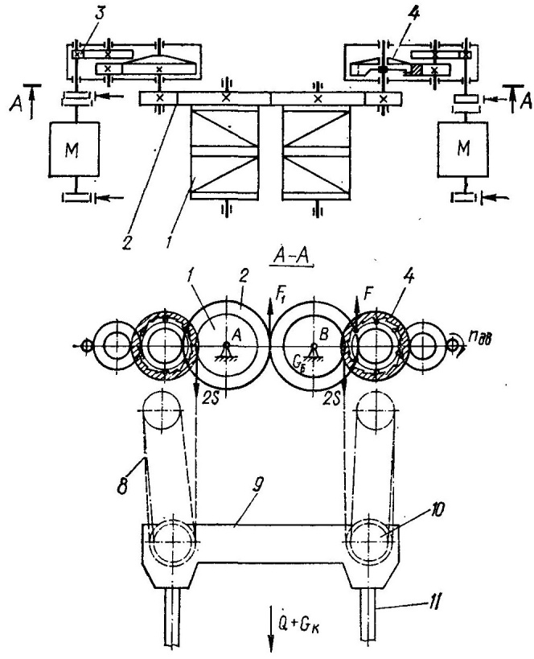

Рис.1. Схема механизмов главной тележки разливочного крана

Рассчитать мощность и подобрать с проверкой на пусковые моменты электродвигатель механизма главного подъема разливочного крана при следующих исходных данных: скорость подъема *v=2,3* м/мин; к.п.д. передач механизма главного подъема *η=0,85*; общее передаточное число механизма *n=1325*; кратность полиспаста *np=12*; маховые моменты тормозных шкивов *Mт*=*17* Нм, муфты *Мм*=*18* Нм.

3. Заправочная машина с ленточным бросковым механизмом

Определить мощность электродвигателя ленточного броскового механизма заправочной машины при следующих исходных данных: коэффициент трения частиц о ленту *μ=0,3*; температура окружающей среды *tок = 47* ˚С; допустимая температура нагрева двигателя *t0 = 120* ˚С.

4. Определение мощности привода наклона стационарного миксера

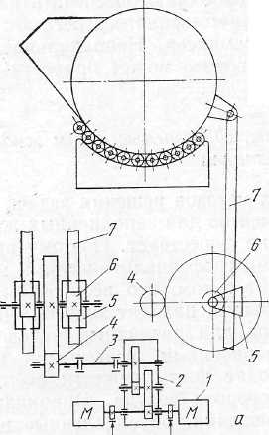

γ

О

90°

90°

R1

H

A

N

C

B

c

r1

δ

δ1

δ2

h

Рис. 2. Рычажно-реечный механизм поворота миксера вместимостью 2500 т: *а* — кинематическая схема; *б* — расчетная схема

Определить опрокидывающие моменты для основных периодов работы миксера: начало наклона на слив, конец наклона на слив, начало возврата в исходное положение, конец возврата в исходное положение при следующих исходных данных: начальный угол положения металла в носке миксера *φ0*=20°; координаты смещенного центра вращения миксера *y0*=*x0*=0,2 м; длина бочки миксера *L*=10 м; вместимость миксера *Qм*=2500 т; координаты центра тяжести порожнего миксера *x’0*=0,3 и *y’0*= - 0,2 м; коэффициенты трения *f*=0,1; *k*=0,05; *kp*=2; передаточное число привода *u1*=370; угол между смежными роликами в опоре *α=7°*; угол наклона коромысла к линии центров ОВ в начальном положении *γ=30°*; частота вращения двигателя *nдв*=500 об/мин; полный к.п.д. передаточного механизма *η=0,80.*

*x*

*y*

h0

hφ

φ0

φ

r

2r

0

*x*

*y*

*Xн*

0

0’

01

*Gн*

*Gц*

*φ*

*β0*

*Xц*

*X0*

*Y0*

*y*

*x*

*G0*

*X’0*

*е0*

01

*Y’0*

*c0*

*r'0*

*φ*

*α0*

Рис. 3. Схемы к расчету опрокидывающих моментов от веса

жидкого металла и порожнего миксера

5. Определение мощности привода наклона конвертера

Определить опрокидывающие моменты для заданной садки и угла наклона конвертера при следующих исходных данных: передаточное число привода *u*=470; коэффициент трения в опорах *f*=0,1; частота вращения двигателя *nдв*=500 об/мин; полный к.п.д. передаточного механизма *η=0,80*; радиус цапфы подшипниковой опоры =800 мм; расстояние от днища конвертера до оси цапф *d*=*0,55Н1*; вес опорного кольца *Gоп=500* кН.

D1

D2

D3

H1

H3

H2

h2

h3

r0

d

y0

d3

d2

O1

ц.т.

Y

X

O

d4

Рис. 4. Схема к определению опрокидывающего момента

от веса порожнего сосуда

6. Определение мощности привода наклона электросталеплавильной печи

Определить статический момент приведенный к валу двигателя для заданного угла наклона электропечи при следующих исходных данных: координаты центра тяжести относительно оси вращения *е=300* мм, *с=-3000* мм; координаты точки зацепления рейки с реечной шестерней т. *М* (*x2=0*; y2=-3500); суммарная длина образующих опорных сегментов *b=1500* мм; угол наклона линии *NO1* к оси печи *β=40°*; передаточное число привода *u=350*; полный к.п.д. передаточного механизма *ηм=0,80*; сила тяжести рейки *Gр=50* кН; частота вращения двигателя *nдв*=500 об/мин.

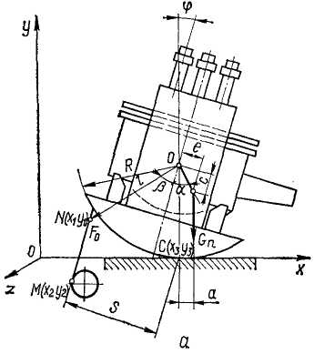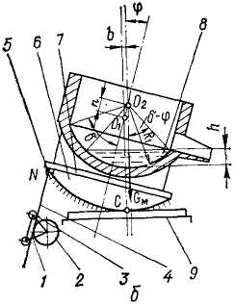

Рис. 5. Расчетные схемы механизма наклона электропечи:

а — опрокидывающих моментов от массы конструкции;

б — от массы жидкого металла

7. Определение мощности привода механизма качания кристаллизатора МНЛЗ

Определить мощность привода механизма качания кристаллизатора при следующих исходных данных: коэффициент трения металла *µ=0,5*; коэффициенты *k1=1,5* и *k2=1,8*; центральный угол кристаллизатора *φ=0,1* рад; плотность жидкого металла *ρ=7000* кг/м3; радиус эксцентрика *r=10* мм; частота вращения двигателя *nдв=150* об/мин; полный к.п.д. передаточного механизма *η=0,90*.

LDO

LOA

D

O

C

A

B

LOC

T

LCB

k

200

Рис. 6. Общий вид кристаллизатора МНЛЗ

с шарнирным четырехзвенником

ВОПРОСЫ ДЛЯ САМОПРОВЕРКИ

Общие сведения по оборудованию сталеплавильных цехов

1. Современные тенденции развития сталеплавильного производства и обслуживающего его механического оборудования.
2. Классификация сталеплавильных цехов по технологическому принципу, масштабам производства и применяемому оборудованию.

Машины и агрегаты для переработки металлического лома

1. Основные источники металлического лома.
2. Какие машины и агрегаты применяют для дробления и брикетирования стружки, как они устроены и работают?
3. Какие машины и агрегаты применяют для разделки легковесного лома? Их устройство и принцип работы.
4. Какое оборудование используют для разделки крупногабаритного лома?
5. Как устроен и работает гидравлический пресс для пакетирования металлолома?
6. Какое оборудование применяют для сортировки лома по крупности?

Миксеры

1. Какие способы хранения и доставки чугуна в сталеплавильные цехи применяют в настоящее время?
2. Как устроено миксерное отдаление?
3. Конструкции стационарного миксера.
4. Как рассчитывают мощность электропривода механизма поворота миксера?
5. Конструкция передвижных миксеров (миксерных чугуновозов) большой емкости (до 600 т).

Машины и агрегаты кислородно-конвертерных цехов

1. В чем сущность кислородно-конвертерного производства стали?
2. Грузопотоки и устройство кислородно-конвертерных цехов?
3. Какие машины применяют для загрузки шихтовых материалов в конвертера? Их конструкция и принцип работы.
4. Принципиальная схема подачи, дозирования и загрузки сыпучих материалов в конвертер с использованием конвейеров.
5. Как устроен конвертер большой емкости?
6. Какие конструкции механизмов применяют для поворота конвертеров? Их различие, достоинства и недостатки.
7. Как устроен многодвигательный навесной привод механизма поворота конвертера большой емкости (350-400 т)?
8. Как рассчитывают мощность электропривода поворота конвертера?
9. Какие конструкции машин применяют для подачи кислорода в конвертер? Методика их расчета.
10. Сталевоз, устройство и принцип работы.
11. Какие машины применяют для ремонта (подачи огнеупорных материалов, торкретирования и ломки изношенной футеровки) конвертеров?
12. Какие машины применяют для ремонта сталеразливочных ковшей, наборки и сушки стопоров?
13. В чем сущность процесса вакуумирования стали, какое для этого применяется оборудование и как оно работает?

Машины непрерывного литья заготовок

1. Какие типы МНЛЗ применяют в настоящее время, их конструкция, достоинства и недостатки, перспективы развития?
2. Как устроен литейно-прокатный агрегат?
3. Сталеразливочные стенды, их типы и конструкция.
4. Как устроены тележки и столы для промежуточных ковшей?
5. Как устроен кристаллизатор МНЛЗ? Каковы применяемые конструкции механизмов качания кристаллизатора?
6. Назначение, конструкция и принцип работы неприводной и приводной роликовых проводок МНЛЗ радиального типа.
7. Какие машины и механизмы применяют для перемещения и ввода затравки в кристаллизатор, как они устроены и работают?
8. Какие типы машин применяют для резки слитков? Их конструкция и работа.
9. Как рассчитывают мощность электродвигателя механизма качания кристаллизатора?
10. Как определяют крутящий момент от сил сопротивления на приводном ролике секции роликовой проводки? Как определяют мощность электродвигателя роликовой секции?

Машины и агрегаты электросталеплавильных цехов

1. Как классифицируют электропечи по способу теплового воздействия электрической дуги на металл? Их конструкция.
2. Как устроен электросталеплавильный цех? Его грузопотоки и состав оборудования.
3. Как устроена дуговая электропечь (на примере печи ДСП-100)?
4. В каком направлении совершенствуются конструкций дуговых печей большой емкости (ДСП-200)?
5. Как определяется момент сопротивления при наклоне электропечи?
6. Как рассчитывают мощность привода поворота свода электропечи?
7. Как рассчитывают мощность привода механизма перемещения электрода?
8. Как устроена крановая завалочная машина для загрузки ферросплавов и сыпучих шлакообразующих материалов в электропечь?
9. Как рассчитывают момент сопротивления вращению колонны крановой завалочной машины?
10. Как рассчитывают мощность двигателя механизма подъема колонны крановой завалочной машины?
11. Какие машины применяют для загрузки электропечей шлакообразующими материалами?
12. Как рассчитать ленточный бросковый механизм машины для заправки электропечи при горячем ремонте?

ПРИЛОЖЕНИЕ 2

# Оценочные средства для проведения промежуточной аттестации

**а) Планируемые результаты обучения и оценочные средства для проведения промежуточной аттестации:**

| Структурный элемент  компетенции | Планируемые результаты обучения | Оценочные средства |
| --- | --- | --- |
| **ПК-5 Способностью принимать участие в работах по расчету и проектированию деталей и узлов машиностроительных конструкций в соответствии с техническими заданиями и использованием стандартных средств автоматизации проектирования** | | |
| Знать | Назначение и сущность различных комплексов, процессов, оборудования и производственных объектов, деталей и узлов изделий машиностроения. | 1. Устройство пакетирпрессов первой группы Б-101, Б-162. 2. Устройство подвески корпуса конвертера в опорном кольце. 3. Устройство пакетирпрессов второй группы БА-1642, Б-1345. 4. Типы электросталеплавильных печей (по способу загрузки) 5. Устройство аллигаторных ножниц Н-2230. 6. Типы электросталеплавильных печей (по способу подвода энергии). 7. Устройство гидравлических ножниц НО-340. 8. Устройство дуговой электросталеплавильной печи ДСП-200. 9. Устройство агрегатов для разделки изложниц УРИСК. 10. Устройство дуговой электросталеплавильной печи ДСП-100. 11. Устройство агрегатов для сортировки лома. 12. Устройство машины для ввода затравки в кристаллизатор. 13. Устройство агрегата для криогенной переработки металлолома. |
| Уметь | Применять все известные методы расчета при проектировании деталей и узлов машиностроительных конструкций. | 1. Определить мощность привода и размеры гидроцилиндров механизма резанья гидравлических ножниц при следующих исходных данных: гидроцилиндры с плоским днищем и опорой на бурты; число цилиндров *m*=2; коэффициенты *k1*=0,6 и *εн*=0,3; допустимое напряжение на растяжение для материала гидроцилиндра [*σ*]=100 МПа; прочность разрезаемого материала *σв*=250 МПа; к.п.д. насоса *η*=0,6. 2. Определить опрокидывающие моменты для основных периодов работы миксера: начало наклона на слив, конец наклона на слив, начало возврата в исходное положение, конец возврата в исходное положение при следующих исходных данных: начальный угол положения металла в носке миксера *φ0*=20°; координаты смещенного центра вращения миксера *y0*=*x0*=0,2 м; длина бочки миксера *L*=10 м; вместимость миксера *Qм*=2500 т; координаты центра тяжести порожнего миксера *x’0*=0,3 и *y’0*= - 0,2 м; коэффициенты трения *f*=0,1; *k*=0,05; *kp*=2; передаточное число привода *u1*=370; угол между смежными роликами в опоре *α=7°*; угол наклона коромысла к линии центров ОВ в начальном положении *γ=30°*; частота вращения двигателя *nдв*=500 об/мин; полный к.п.д. передаточного механизма *η=0,80* |
| Владеть | Совершенствования профессиональных знаний и умений путем использования возможностей информационной среды. | 1. Оценка работоспособности роликов рольгангов зоны охлаждения МНЛЗ №3 криволинейного типа ККЦ ПАО «ММК» с целью повышения производительности. 2. Оценка работоспособности основного оборудования литейного цеха ООО «МРК» с целью повышения качества выпускаемой продукции. 3. Анализ работоспособности оборудования механизма качания кристаллизатора машины непрерывного литья заготовок ККЦ ПАО «ММК». 4. Анализ работы линии привода секций радиального участка МНЛЗ №5 ККЦ ПАО ММК с целью повышения долговечности. 5. Оценка работоспособности основного оборудования МНЛЗ№6 ККЦ ПАО «ММК» с целью повышения качества слябов |
| **ПК-12 Способностью участвовать в работах по доводке и освоению технологических процессов в ходе подготовки производства новой продукции, проверять качество монтажа и наладки при испытаниях и сдаче в эксплуатацию новых образцов изделий, узлов и деталей** | | |
| Знать | Назначение и сущность различных комплексов, процессов, оборудования и производственных объектов, деталей и узлов изделий машиностроения. | 1. Устройство приводных секций роликовой проводки МНЛЗ. 2. Устройство магнитов и полипгрейферов для погрузки металлолома. 3. Устройство неприводных секций роликовой проводки МНЛЗ. 4. Устройство заливочного крана конвертерного цеха. 5. Устройство механизма качания кристаллизатора с шарнирным четырехзвенником МНЛЗ. 6. Устройство агрегата для непрерывного уплотнения металлолома. 7. Устройство механизма качания кристаллизатора с четырехэксцентриковым приводом МНЛЗ. 8. Устройство разливочного крана конвертерного цеха. 9. Устройство блочных и сборных кристаллизаторов МНЛЗ. 10. Устройство стационарного миксера. 11. Устройство тележки промежуточного ковша МНЛЗ. 12. Устройство чугуновоза с ковшом миксерного типа. 13. Устройство машины газовой резки МНЛЗ. 14. Устройство машины для скачивания шлака из чугуновозного ковша. 15. Устройство сталеразливочного стенда поворотного типа МНЛЗ. 16. Устройство сталевоза. 17. Устройство сталеразливочного стенда мостового типа МНЛЗ. |
| Уметь | Грамотно обосновать результат принятых решений. | 1. Определить опрокидывающие моменты для заданной садки и угла наклона конвертера при следующих исходных данных: передаточное число привода *u*=470; коэффициент трения в опорах *f*=0,1; частота вращения двигателя *nдв*=500 об/мин; полный к.п.д. передаточного механизма *η=0,80*; радиус цапфы подшипниковой опоры =800 мм; расстояние от днища конвертера до оси цапф *d*=*0,55Н1*; вес опорного кольца *Gоп=500* кН. 2. Определить полный крутящий момент от сил сопротивления на приводном ролике четырехроликовой секции радиального участка приводной проводки МНЛЗ при следующих исходных данных: угловой шаг роликов *τ = 2˚24’*; коэффициент трения качения слитка по роликам *f = 0,0014*; коэффициент трения в опорах роликов *µ=0,16*; плотность жидкого металла *ρ=7000* кг/м3; коэффициент затвердевания *k=2,6*; полный к.п.д. передаточного механизма *η=0,85*. |
| Владеть | Способами совершенствования профессиональных знаний и умений путем использования возможностей информационной среды. | 1. «Оценка работоспособности основного оборудования разливочного отделения ОАО «АМЗ» с целью повышения ремонтопригодности». 2. Диагностирование работоспособности гидравлического привода шиберных затворов на сталеразливочном ковше МНЛЗ ККЦ ПАО «ММК». 3. «Диагностирование работоспособности четырёхроликового блока МНЛЗ №6 ККЦ ПАО «ММК». 4. «Анализ работоспособности линии привода механизма наклона конвертера ККЦ ПАО «ММК». 5. «Оценка работоспособности линии привода механизма подъема электродов электропечи ЭСПЦ ПАО «ММК». |
| **ПК-13 Умением проверять техническое состояние и остаточный ресурс технологического оборудования, организовывать профилактический осмотр и текущий ремонт технологических машин и оборудования** | | |
| Знать | Основные методы при оценке технического состояния и остаточного ресурса технологического оборудованияи сталеплавильных цехов. | 1. Устройство шлаковоза. 2. Типы машин и преимущества непрерывной разливки стали. 3. Устройство опорного кольца конвертера. 4. Устройство полупортальной загрузочной машины конвертерного цеха. 5. Устройство корпуса конвертера. 6. Устройство фиксированной опоры конвертера. 7. Устройство сталеразливочного ковша. 8. Устройство скраповоза. 9. Устройство шиберного затвора. 10. Устройство напольной завалочной машины конвертерного цеха. 11. Устройство стопорного затвора. 12. Устройство кислородной фурмы конвертера. 13. Устройство стационарного привода поворотного конвертера. 14. Устройство установки для порционного вакуумирования стали. 15. Устройство установки для циркулярного вакуумирования стали. 16. Устройство полунавесного привода поворота конвертера. 17. Устройство навесного привода поворота конвертера.   Устройство подвижной опоры конвертера. |
| Уметь | Корректно выражать и аргументированно обосновывать принимаемые решения по результатам анализа оценки технического состояния технологического оборудования сталеплавильных цехов. | 1. Определить мощность привода механизма качания кристаллизатора при следующих исходных данных: коэффициент трения металла *µ=0,5*; коэффициенты *k1=1,5* и *k2=1,8*; центральный угол кристаллизатора *φ=0,1* рад; плотность жидкого металла *ρ=7000* кг/м3; радиус эксцентрика *r=10* мм; частота вращения двигателя *nдв=150* об/мин; полный к.п.д. передаточного механизма *η=0,90*. 2. Определить статический момент приведенный к валу двигателя для заданного угла наклона электропечи при следующих исходных данных: координаты центра тяжести относительно оси вращения *е=300* мм, *с=-3000* мм; координаты точки зацепления рейки с реечной шестерней т. *М* (*x2=0*; y2=-3500); суммарная длина образующих опорных сегментов *b=1500* мм; угол наклона линии *NO1* к оси печи *β=40°*; передаточное число привода *u=350*; полный к.п.д. передаточного механизма *ηм=0,80*; сила тяжести рейки *Gр=50* кН; частота вращения двигателя *nдв*=500 об/мин. |
| Владеть | Ведения статистики технического состояния технологического оборудования с целью прогнозирования текущих ремонтов. | 1. «Техническое диагностирование привода механизма качания кристаллизатора МНЛЗ №4 ККЦ ПАО «ММК». 2. «Оценка работоспособности привода главного подъема литейного крана г/п 385/75/15т ЭСПЦ ПАО «ММК». 3. «Оценка работоспособности привода механизма передвижения литейного крана г/п 385/75/15т ЭСПЦ ПАО «ММК». 4. «Техническое диагностирование приводов двухпозиционной фурменной машины ККЦ ПАО «ММК». 5. «Анализ работоспособности привода механизма наклона чугуновоза миксерного типа ПАО «ММК». |

**б) Порядок проведения промежуточной аттестации, показатели и критерии оценивания:**

**Показатели и критерии оценивания экзамена:**

– на оценку «отлично » – обучающийся показывает высокий уровень сформированности

компетенций, т.е. должен знать назначение и сущность различных комплексов, процессов, оборудования и производственных объектов, деталей и узлов изделий машиностроения, а так же основные методы при оценке технического состояния и остаточного ресурса технологического оборудованиясталеплавильных цехов; уметь применять все известные методы расчета при проектировании деталей и узлов машиностроительных конструкций, грамотно обосновать результат принятых решений, корректно выражать и аргументированно обосновывать принимаемые решения по результатам анализа оценки технического состояния технологического оборудования сталеплавильных цехов; владеть способностью совершенствования профессиональных знаний и умений путем использования возможностей информационной среды, навыками ведения статистики технического состояния технологического оборудования с целью прогнозирования текущих ремонтов;

– на оценку «хорошо» – обучающийся показывает средний уровень сформированности компетенций, т.е. должен знать конструкции, назначение, устройство и условия работы оборудования сталеплавильных цехов, структуру существующих и перспективы развития технологии и оборудования и сталеплавильных цехов металлургических заводов; уметь применять стандартные методы расчета при проектировании деталей и узлов машиностроительных конструкций, применять знания о конструкциях, назначениях, устройстве и условиях эксплуатации новых узлов и деталей, применяемых в сталеплавильном производстве, осуществлять сбор и обработку информации о техническом состоянии технологического оборудования сталеплавильных цехов; владеть навыками проектирования в системах САПР, современными методам получения основных конструкционных материалов и способы повышения качества изделий, анализа оценки технического состояния технологического оборудования сталеплавильных цехов;

– на оценку «удовлетворительно» – обучающийся показывает пороговый уровень сформированности компетенций, т.е. должен знать основные понятия и определения при проектировании деталей и узлов машиностроительных конструкций, основные требования к технологическим процессам металлургического производства, основы компоновки линий технологического оборудованиясталеплавильных цехов; уметь выполнять стандартные расчеты оборудования, делать выбор узлов и деталей оборудования сталеплавильных цехов, применять знания в профессиональной деятельности; владеть навыками детализации требований при описании функциональных, эксплуатационных и технических характеристик, оценки технического состояния технологического оборудования сталеплавильных цехов;

– на оценку «неудовлетворительно» – результат обучения не достигнут, обучающийся не может показать знания на уровне воспроизведения и объяснения информации, не может по казать интеллектуальные навыки решения простых задач.